ЗВІТ З ЛАБОРАТОРНОЇ РОБОТИ

з дисципліни «Основи програмування»

студентки групи КЕ-20-1

Олексюк Ірина Максимівна

1. Постановка задачі.

Составьте программу PARROT, которая:

1. Просит пользователя ввести с клавиатуры

одну строку какого-то текста.

2. Выводит эту строку на экран и на этом заканчивает работу.

2. Опис розв’язку (блок-схема)

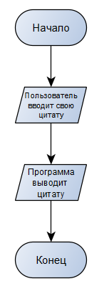

3. Код програми.

#include<iostream>

#include <windows.h>

#include <string>

using namespace std;

int main()

{ SetConsoleCP(1251);

SetConsoleOutputCP(1251);

char Var[100];

cout << "Введите цитату:";

cin.getline(Var, 100);

cout << "Вы ввели цитату:" << Var << endl;

}

4. Опис інтерфейсу.

Користувачу необхідно ввести будь-яку цитату(один рядок будь-якого тексту)

5. Опис тестових прикладів.

При введені користувача будь-якого рядка, програма повинна вивести цитату на екран.

6. Аналіз помилок (опис усунення зауважень).